**Пояснительная записка к чатботу**

**«Just Stream Bot»**

Суть проекта заключалась в реализации полноценного движка чатбота для сервиса видеохостинга YouTube.com

Проект представляет из себя два независимых приложения: сам чатбот и сайт для работы с его базой данных.

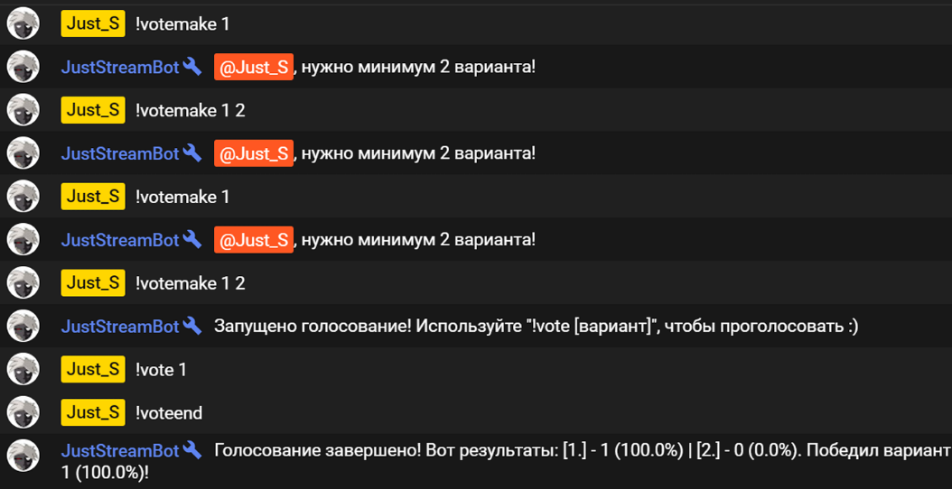

Разработка приложения заняла 2 недели, большая часть из которой была потрачена на изучение и обработку API запросов.

Из заявленного функционала было реализовано следующее:

* Модерация запретных слов
* Набор стандартных текстовых команд (и возможность расширения этого списка)
* Ведение базы данных о зрителях для анализа их поведения и активности
* Система «баллов» для зрителей (на данный момент их трата не реализована)
* Развлечения для аудитории (на данный момент реализована только система «голосования», но структура проекта позволяет свободно добавлять новые системы)

Из дополнительного функционала был создан сайт для подключения, настройки и мониторинга бота.

Пройти на него можно по ссылке: https://juststreambot.ru/